深 圳 大 学 实 验 报 告

课程名称： 面向对象程序设计

实验项目名称： 实验5 继承与派生

学院： 医学部

专业： 药学

指导教师： 王毅

报告人：张铭基 学号：2018224042 班级： 02

实验时间： 2020-12-15

实验报告提交时间： 2020-12-15

教务部制
实验目的
• 掌握继承与派生；
• 掌握派生类的构造函数和析构函数的使用。
实验过程及内容：
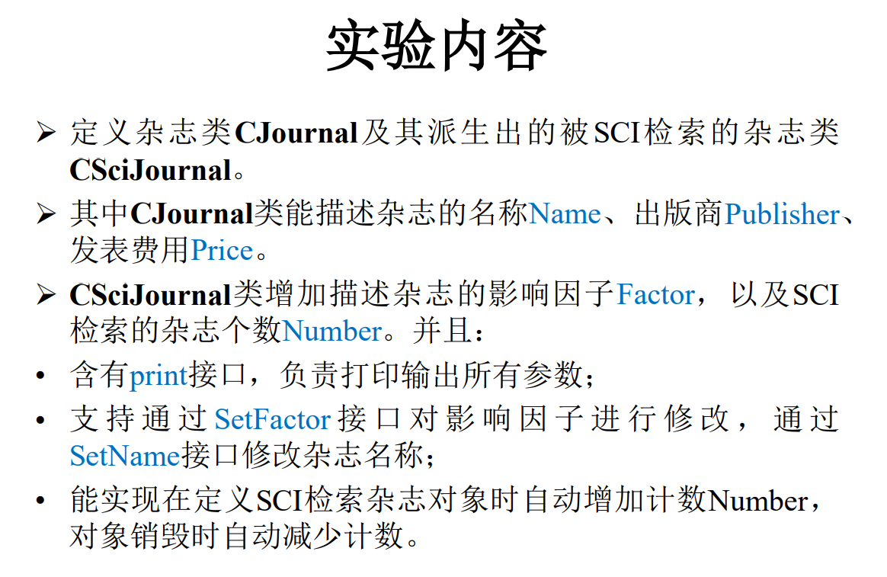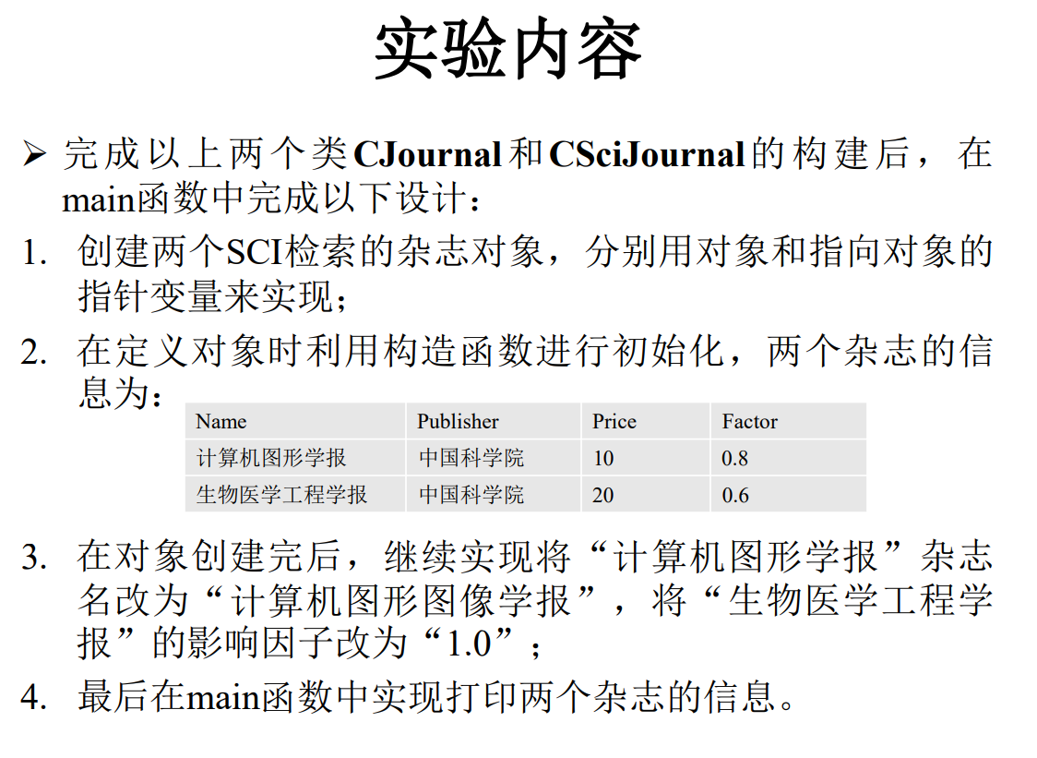

程序代码如下：
Sy5.h
#ifndef SY5_H_
#define SY5_H_
#include<string>
class CJournal
{
private:
std::string Name;
std::string Publisher;
double Price;
public:
CJournal(std::string name,std::string pub,double price)
:Name(name),Publisher(pub),Price(price){}
void Print(); //负责打印Name和Publisher
void setname(std::string name){Name=name;} //负责修改Name
};

class CSciJournal:public CJournal
{
private:
double Factor;
static int Number; //检索杂志个数，静态变量
public:
CSciJournal(std::string name,std::string pub,double price,double fac)
:CJournal(name,pub,price),Factor(fac){Number++;}
~CSciJournal(){Number--;}

void Print();
void SetFactor(double num);
void SetName(std::string name);
};

int CSciJournal::Number = 0;

#endif

Sy5.cpp
#include"sy5.h"
#include<iostream>
using std::cout;
using std::endl;

void CJournal::Print()
{
cout<<"Name: "<<Name<<endl
<<"Publisher: "<<Publisher<<endl;
}

void CSciJournal::Print()
{
CJournal::Print();
cout<<"Factor: "<<Factor<<endl
<<"There are "<<Number<<" SCI Journal\n";
}

void CSciJournal::SetFactor(double num)
{
Factor = num;
}

void CSciJournal::SetName(std::string name)
{
CJournal::setname(name);
}

Main.cpp
#include"sy5.h"
#include"sy5.cpp"

int main()
{
CSciJournal s1("计算机图形学报","中国科学院",10,0.8);
s1.Print();cout<<endl;
CSciJournal s2("生物医学工程学报","中国科学院",20,0.6);
s2.Print();cout<<endl;
s1.SetName("计算机图形图像学报");
s2.SetFactor(1.0);
s1.Print();cout<<endl;
s2.Print();
}

数据处理分析：
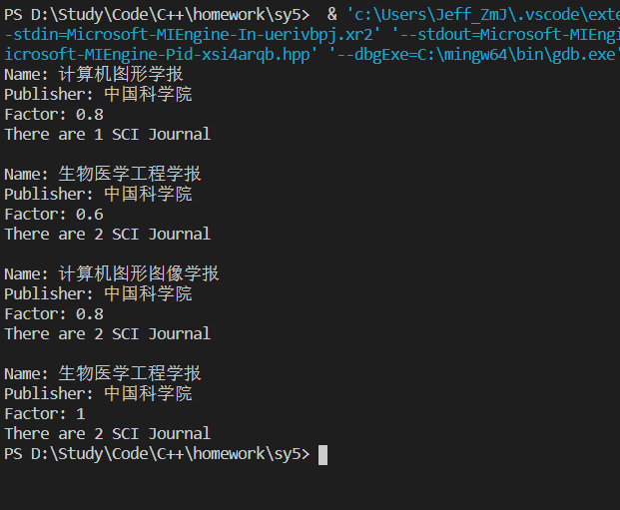

深圳大学学生实验报告用纸

实验结论：
关于继承的访问权限，总结如下：
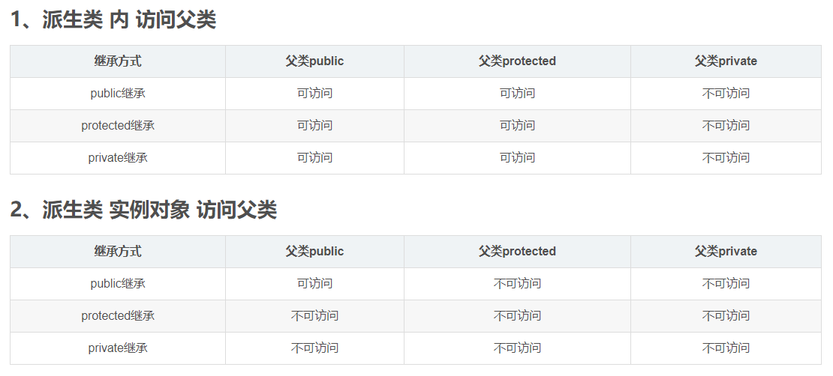

因为派生类不可以直接访问父类的private成员，所以通过父类的public成员函数调用来间接访问父类private成员变量。
本次实验没什么难度，主要掌握访问权限很多问题就迎刃而解了。

指导教师批阅意见：

成绩评定：

指导教师签字：
年 月 日
备注：
注：1、报告内的项目或内容设置，可根据实际情况加以调整和补充。
2、教师批改学生实验报告时间应在学生提交实验报告时间后10日内。

